美国韦斯特伯里丘博学院教育学硕士
院长寄语Deans' Message
Thayne M.McCulloh,D.Phil. President
The The Chubb Institute(Westbury)has defined academic disci-plines,schools,and modes of thought and has had a transformative impact on fields including economics, science, energy production, mathe-matics, medicine, law, business, religion,policy, sociology, archeology, and historical, cultural and literaryanalysis. We have always drawn the most original agenda-setting facultyand students, who work together in an interactive and genuinely multidisciplinary atmosphere. Students from the College, graduate schools, and professional schools have been em-powered by their education and have become leaders in virtually every area of endeavor.
We are located in a dynamic city, Westbury. We operate two major national laboratories, an internationally renowned hospital, an outstanding pre-K-12 private school, a charter school with four distinct campuses, our own professional theatre, museums, and the nation's largest academic press. We also have a strong globaI presence with our own facilities in Hong Kong, Delhi, Beijing, London, Paris, and Singapore, active educa-tional programs in the College in locations throughout the world, and the ongoing interaction of scholars andstudents at work with colleagues from around the globe.
Thank you especially to our dedicated staff and faculty, who are focused on creating an unparalleledstudent experience and who live our mission of creating a community of support and engagement. Of course, none of it would be possible without all of our benefactors.
We are grateful for every one of you. I hope you and your families have a safe and enjoyable summer aswe prepare for all of the great things that lie ahead for CIW. With gratitude,

INTRODUCTION OF CIW
美国韦斯特伯里丘博学院
美国韦斯特伯里丘博学院The Chubb Institute （Westbury），简称CIW，位于美国纽约州韦斯特伯里市，是美国纽约州著名的非盈利性教育机构，也是当地综合类高等学府之一。
美国韦斯特伯里丘博学院成立于1965年，大量华尔街金融精英毕业于此校，一大批蜚声海外的大师级学术领袖与知名人士曾在此校任教或求学。学院立足于培养国际商业精英，使有志于从事工商企业管理人士在财会、金融、管理和市场等诸多领域打下坚实基础。美国韦斯特伯里丘博学院有着极为活跃的校友组织，是全美大学校董事会成员中最早包括有校友代表的大学之一。美国韦斯特伯里丘博学院校董会成员也经由校友的广泛投票选举产生。学院硕士项目毕业生在北美就业具有影响力，且在个人事业上均有显著成就。美国韦斯特伯里丘博学院根据亚洲经济发展和企业管理的实际情况，面向企业高层管理者推出了高级硕博项目，旨在结合亚洲管理实践，系统深入地传授欧美先进的管理理论和经验。
学校官网：https：//www.zuc.ca/

项目介绍Program
美国韦斯特伯里丘博学院致力于传承学生队伍国际化与营造多元文化社区。学院传承生源国际化的历史传统并加大生源的国际化力度，努力营造多元文化社区，以促进不同种族、国家学生的多元文化融合。学院积极欢迎本国与世界其他国家与地区的知名教授前来讲学与合作研究，丰富与开拓学院的教科研领域。
美国韦斯特伯里丘博学院心理学项目将心理学和管理学相结合，研究组织管理中员工的心理活动规律和背后潜在的心理机制，提升工作效率和管理效能。美国韦斯特伯里丘博学院置身于美国，了解国际市场变化、关注时代与科技进步，通过课程设置的及时调整，适应心理学课程需求。众多的美国韦斯特伯里丘博学院毕业生担任美国政府要员，并在美国IBM，MCl ，ORACLE，WORLD BANK，LOCK HEED MARTI等著名跨国高科技公司担任职业经理。

Program Advantages
项目优势
01、IT专业、商科在纽约州校企合作中排名前3
02、IT专业在美国东部私立大学中排名前20
03、中国教育部涉外监管网认可院校。
04、美国独立院校联盟认证。
05、中华人民共和国驻美大使馆教育处认证。
06、美国联邦移民局(U.S.Citizenship and Immigration Service)授权录取非移民国际学生。
07、学位可获得美国公证认证- --美国 最权威的政府文 由美国律师、美国州政府以及中国驻美总领事馆对 学历件，的认证。
08、学位可获得ICAAE学位文凭认证-- -具有高度的权威 和良好的声誉，得到了大学、公证、劳务等部门及 学位评估机构的认可。ICAAE评估报告确保取得的 学位文凭得到公正准确的评估.
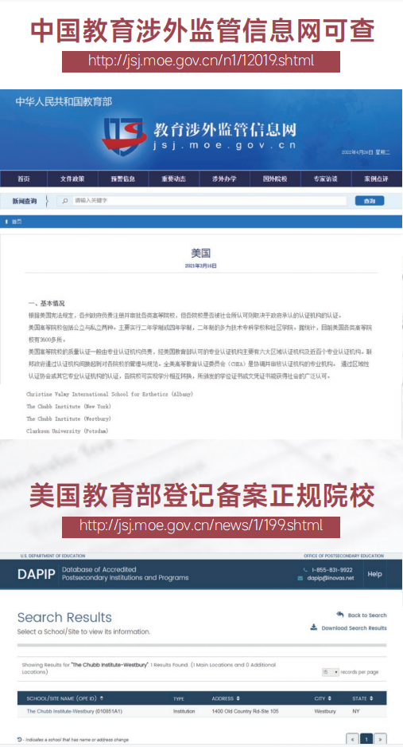
课程优势
Course advantage
无需出国长期攻读，国内在职学习；
申请制，无需参加联考，录取率高；
无英文考核；
国内获得的学位证书与美国学校本部学习获得的学位证 书具有同等资格和效力；
课程兼具国外先进理念与国内企业实际案例，开放互动 式教学，更具指导意义；
课程师资都是资深教授和著名学者，具备丰富的教学经 验和实践经验，其中绝大部分教师均有海外研究、教学、 访学或领衔国际教育研究项目的经历，学员可享受众多 名校师资和课程体验。

课程设置
Curriculum Provision
下述课程设置会根据学校需求适当调整, 具体情况以学校最终决定的课程安排为准。
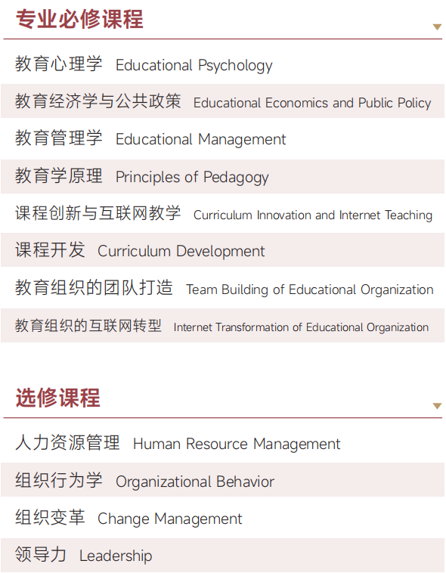
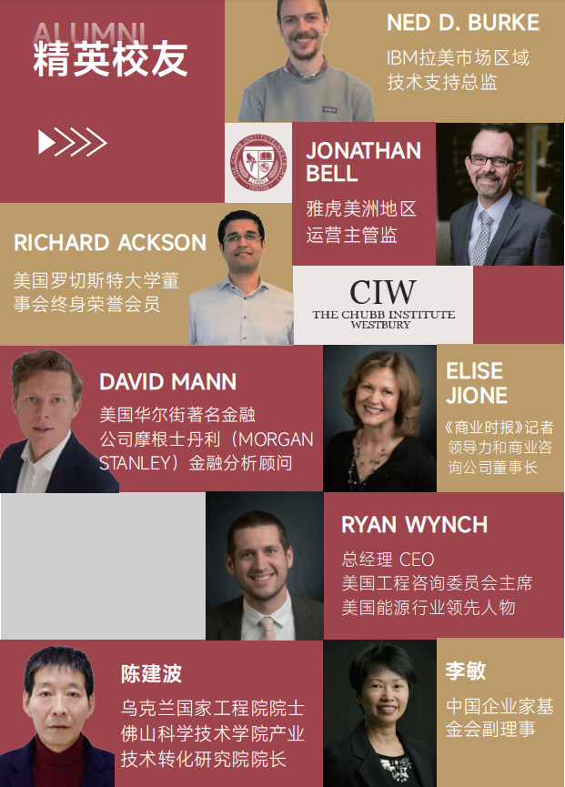
师资简介
Teachers introduction
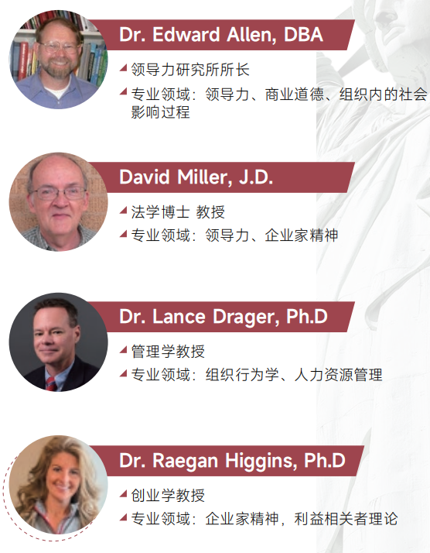
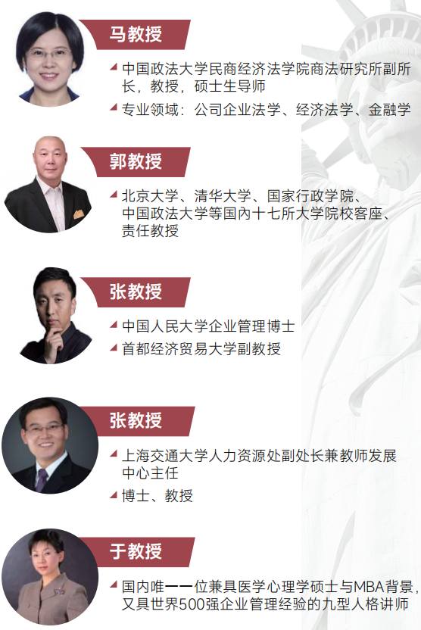
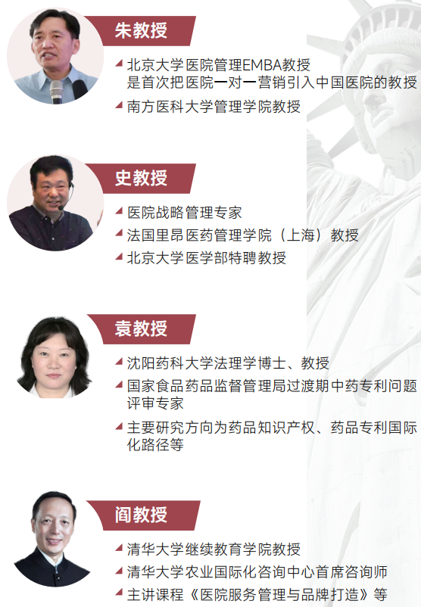
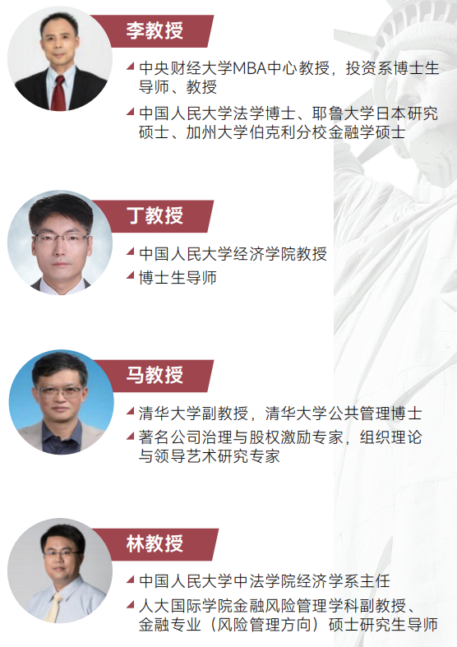
学位证书样本
完成本项目要求 的课程、作业和 论文，符合毕业 标准，可获得本 校颁发的硕士/博 士学位证书。
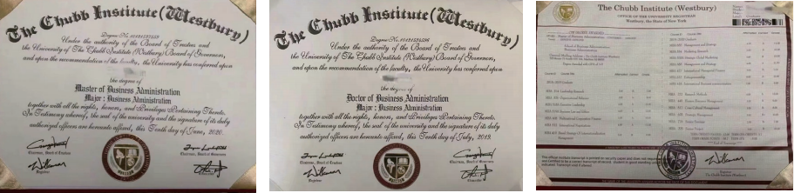
Admission Guidance
硕士入学须知
· 报读条件
01、大专学历，需有两年工作经验
02、本科学历，无工作经验要求 （报读EMBA需拥有至少四年以上工作经验）

入学申请
01、申请表
02、个人履历表
03、电子证件照（护照尺寸）
04、身份证/护照首页扫描件
05、最高学位、学历证书扫描件

学制
1年（EMBA学制1.5年）

教学形式
01、线上学习为主
02、结合线下工作坊、游学、研讨会、论坛等

申请流程
特色教学
TEACHING CHARACTERISTICS
案例教学
所有课程均采用案例教学，形成了集“案例研究、知识点、实 战应用”三位一体的案例教学体系。与您共同探索互联网生态 下企业成功规律、失败共性，洞悉商业逻辑。
转型
曾经的互联网大佬百度，为何逐渐跌出互联网第一阵 营？魏则西事件之后百度为何停滞不前，几经转型业务 却不见起色？
直播
2019年双十一，薇娅直播带货突破70亿，是去年的3.5 倍。薇娅、李佳琦们靠什么吊打传统企业销
风口
快手一直坐在短视频的风口上等风来，为了何风来？ 它却被抖音赶超？虽然流量不如抖音,为什么快手网红 活得却远比抖音大V滋润？
创新
十年前风云一时的门户三巨头：搜狐日益式微，新浪 剩下热搜苦苦挣扎，网易凭什么一直活跃在第一线？
抗衡
错失人人、失之饭否，王兴如何转身成就了美团网？ 美团靠什么超越拉手和窝窝，又如何与阿里系饿了么抗衡？
突围
从成立到 IPO，拼多多只用了3年。在左有淘宝、右有 京东的电商时代，拼多多如何突围成为一方霸主？
赶超
在 B2B 的江湖里，曾有“北慧聪，南阿里”，2003年 就上市的慧聪，为何被阿里巴巴彻底甩开？阿里巴巴是 如何靠中小企业成功的？
并购
在线旅游代理几乎被携程一统江湖，去哪儿如何快速成 长并应对携程的凌厉进攻？并购后它们又如融合发展壮 大？

多元文化融合
MULTICULTURE
作为美国综合类学府，国际化与 多元文化融合一直是学院可持续 高质量发展的重要战略之一。第 一，学院积极倡导教师队伍的国 际化，一方面积极聘请具有国际 背景的教师，充实教师队伍的“生 态多样性”，表现在现任教师中绝 大部分教师均有海外研究、教 学、访学或领衔国际教育研究项 目的经历，其中相当一部分教师 出生于海外或在海外大学获得博 士学位。另一方面学院积极欢迎 本国与世界其他国家与地区的知 名教授前来讲学与合作研究，丰 富与开拓学院的教科研领域。

学院为学生提供24小时在线服务，除博士生课程之外，包括注册 入学、缴纳学费、购买材料、图书馆、教学研讨、完成作业、考 试与评估、课程实验、毕业典礼等所有环节均可在网上完成。
美 国韦斯特伯里丘博学院（CIW）的网上教育具有以下特点：
一、面向成人，侧重学历 网上教育使在职成人能够不受时间和地点限制，方便地进入学习 环境和获得学分。同时，网上教育还可以根据学生和社会的实际 需要，方便地调整和设置市场欢迎的专业。 美国韦斯特伯里丘博学院(CIW) 在教育、卫生与人类服务学院以及 工商管理学院等两大系列的37个专业实行学历学位教育(包括本 科、硕士和博士课程)。该校所有网.上教育所颁发的学位与证书都 得到了美国教育部的认可，这对于学生就职、升迁或提级等都很 有帮助，因而成为吸引生源的重要手段。

二、教授兼职，课程实用 美国韦斯特伯里丘博学院(CIW) 的教授多半是公司总裁、高级信息 主管、财务主管或专业研究人员。他们了解社会需求，拥有最新 的工业理论与应用技术。从而保证了学生的学习质量。 美国韦斯特伯里丘博学院(CIW) 的远程教育采用与别的大学相互承 认学分的机制。

三、面向市场，机制灵活 美国韦斯特伯里丘博学院(CIW) 的网上教育是以市场需求驱动的。 这不仅体现在课程设置上，也体现在网上教育的管理上。该校的 所有校舍全是租用，没有太多固定资产，教授又几乎全是兼职， 这省去了巨大的人工成本。与传统的面授教育相比，远程教育可 以使学生享受更完善的服务。学生可以不分学期，可以在任何时 间和任何地点参加注册、学习和考试。

